**4. Улучшаем интерфейс**

Итак, мы создали CRM-систему, выполняющую все сформулированные ранее задачи. Кроме, пожалуй, одной. На данный момент времени можно назвать работу в программе простой, но удобной – вряд ли.

Посмотрим на основное окно программы.

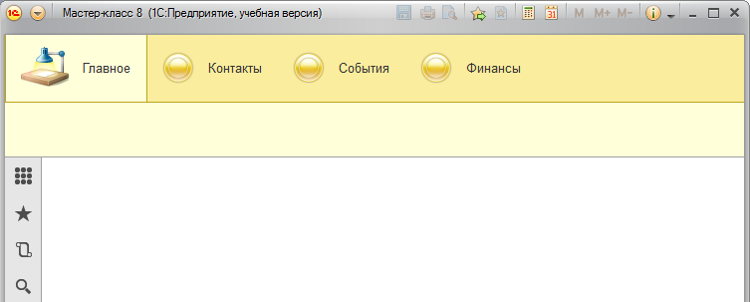

**Рис. 8-1.** Рабочий стол

Рабочий стол (раздел *Главное*) – пуст. Разделы подсистем однообразны и содержат в себе лишь тот минимум, который автоматически был помещен туда системой. Попробуем облагородить это рабочее пространство.

## «Облагораживаем» подсистемы

Для начала назначим различные картинки нашим подсистемам – сделать это несложно. Открываем в конфигураторе окна параметров подсистем и добавляем для каждой нужные картинки в поле *Картинка*.

Начнем с подсистемы *Контакты*.

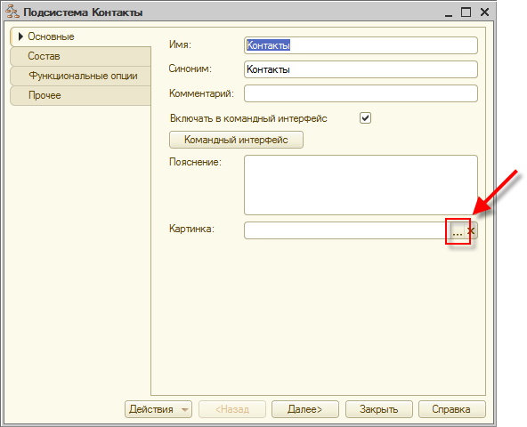

**Рис. 8-2.** Выбор картинки для подсистемы

Картинок в нашей системе еще нет, поэтому загрузим их из файлов на диске. Для подсистемы *Контакты* подойдет картинка «*ПодсистемаКонтакты.png*».

В открывшемся окне нажимаем кнопку *Добавить*.

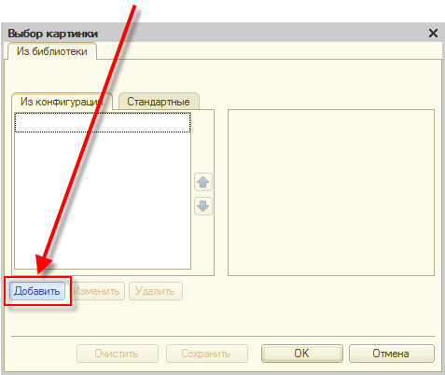

**Рис. 8-3.** Добавление картинки

Нажимаем *Выбрать из файла*.

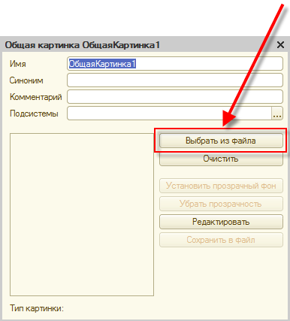

**Рис. 8-4.** Выбор файла картинки

Указываем файл «*ПодсистемаКонтакты.png*».

Файлы картинок ***ПодсистемаКонтакты.png****,* ***ПодсистемаСобытия.png*** и ***ПодсистемаФинансы.png*** прилагаются к заданию (картинки немного отличаются от приведенных ниже примеров).

Называем картинку осмысленно – например, *ПодсистемаКонтакты*.

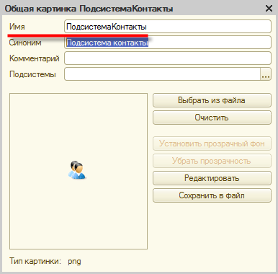

**Рис. 8-6.** Название общей картинки

Теперь окно с картинкой можно закрыть, а в открытом окне выбора картинки выбрать только что загруженную – отмечаем ее мышью и нажимаем кнопку *OK*.

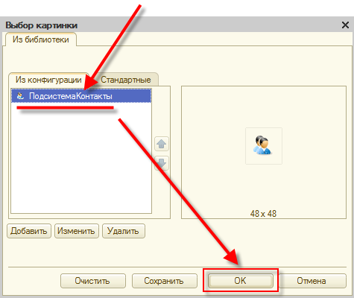

**Рис. 8-7.** Выбор общей картинки

Теперь у нашей подсистемы появилась персональная картинка. Аналогичным образом выбираем картинки для оставшихся подсистем:

* «*ПодсистемаСобытия.png»* для подсистемы *События*
* «*ПодсистемаФинансы.png»* для подсистемы *Финансы*

В результате у нас получится вот так.

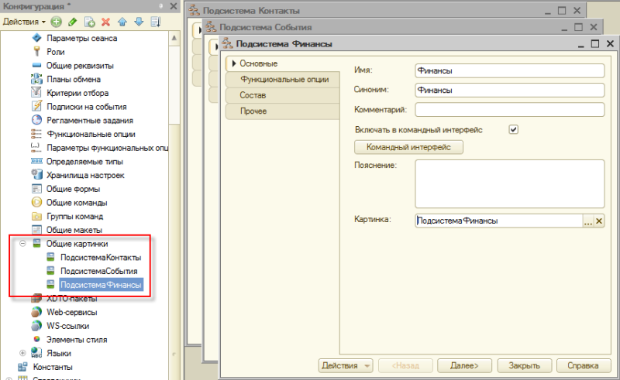

**Рис. 8-8.** Общие картинки для подсистем

Посмотрим в пользовательском режиме, что получилось.

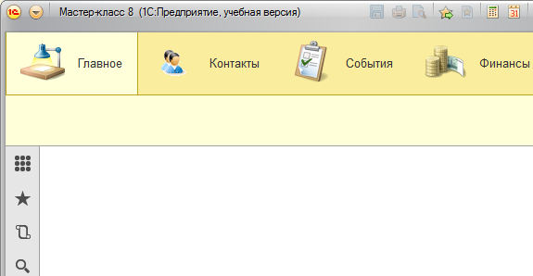

**Рис. 8-9.** Картинки у подсистем для пользователя

## Меняем состав подсистем

С картинками панель разделов стала выглядеть более «цивилизованно». Посмотрим внутрь наших разделов. Там пока довольно уныло – в *Контактах* всего три ссылки для вызова справочников. В *Событиях* – две. Только *Финансы* «радуют» каким-то разнообразием – там, кроме документов, есть еще и отчеты.

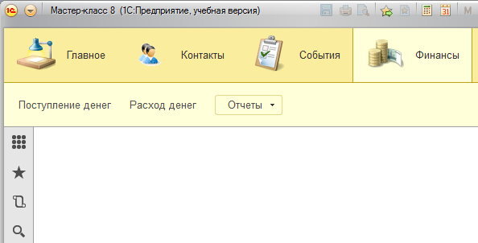

**Рис. 8-10.** Содержимое разделов

Попробуем разнообразить и «облагородить» содержимое наших разделов. Давайте откроем список доступных команд для той или иной подсистемы, посмотрим на них и включим те, которые на наш взгляд могут быть полезны пользователю. Начнем с подсистемы *Контакты*.

Откроем окно параметров подсистемы и нажмем на кнопку *Командный интерфейс*.

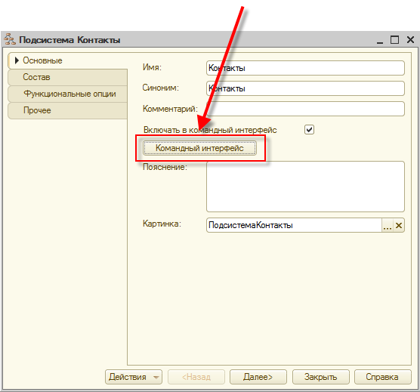

**Рис. 8-11.** Командный интерфейс

«Главный» справочник *Друзья* поместим в раздел *Важное* (перетащив его туда мышью, либо воспользовавшись сервисными кнопками). В разделе *Создать* включим возможность создания новых записей всех трех справочников и поменяем порядок их расположения.

В результате получим следующую настройку.

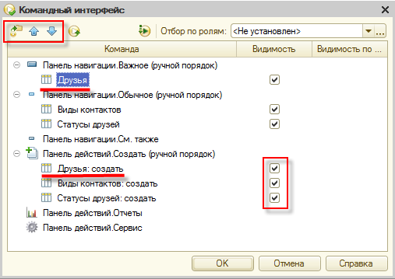

**Рис. 8-12.** Настройка командного интерфейса подсистемы Контакты

Проведем аналогичные настройки для подсистемы *События*.

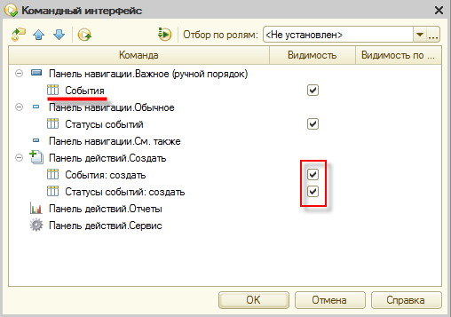

**Рис. 8-13.** Настройка командного интерфейса подсистемы События

Подсистему *Финансы* тоже нужно проверить. Тут в качестве *Важного* элемента используем записи регистра *Финансовые операции*.

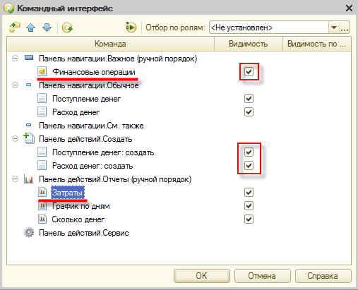

**Рис. 8-14.** Настройка командного интерфейса подсистемы Финансы

Запускаем пользовательский режим и смотрим, что получилось. Что ж, в *Контактах* более осмыслено стали выглядеть ссылки вызова различных справочников.

*Друзья* стали более бросаться в глаза, что логично, учитывая, что с этим справочником мы будем взаимодействовать ощутимо чаще, чем с остальными. Также появилась секция для быстрого создания новых элементов справочников этой подсистемы.

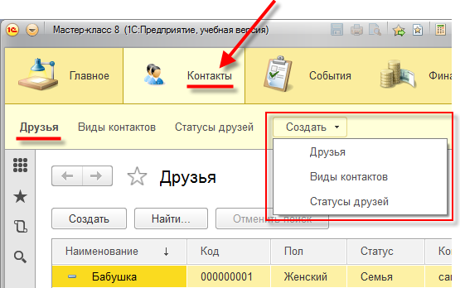

**Рис. 8-15.** Контакты

Проверяем *События* – интерфейс этой подсистемы стал более наполненным.

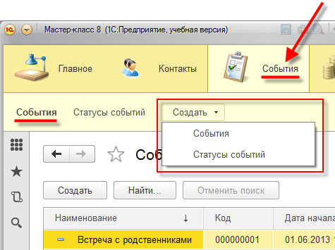

**Рис. 8-16.** События

Посмотрим и на наши *Финансы* – теперь и тут мы имеем под рукой все, что нужно. К примеру, теперь не нужно каждый раз лазить в главное меню, чтобы смотреть записи регистра *Финансовые операции*.

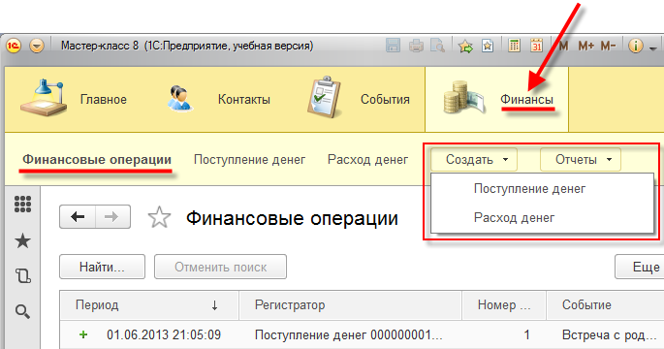

**Рис. 8-17.** Финансы

## Рабочий стол

С функциональным наполнением наших подсистем разобрались. Но рабочий стол (раздел *Главное*) – то место, с которого начинается работа пользовательского режима – до сих пор пуст.



**Рис. 8-18.** Пустой рабочий стол

Давайте исправим эту ситуацию. Возвращаемся в конфигуратор, открываем свойства конфигурации и нажимаем на ссылку *Рабочая область начальной страницы*.

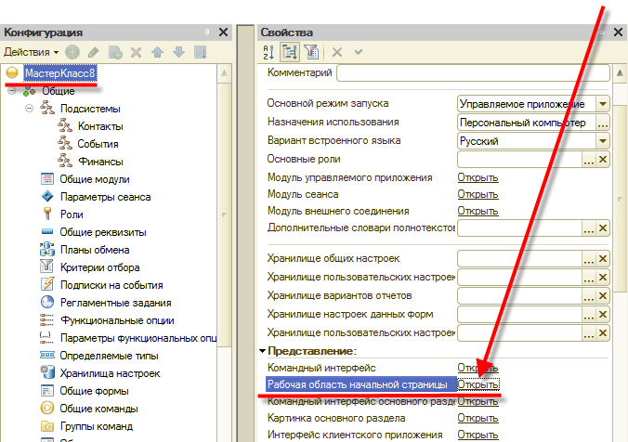

**Рис. 8-19.** Шаблон рабочего стола

Пока мы мало что можем тут настроить, поэтому просто выберем шаблон начальной страницы – *Две колонки разной ширины (2:1)*.

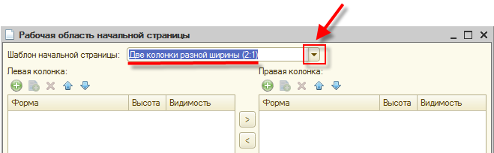

**Рис. 8-20.** Шаблон рабочего стола

Особенность рабочего стола заключается в том, что в него можно поместить только те управляемые формы, которые в явном виде созданы в конфигурации. Поэтому сначала создадим с помощью конструктора формы списков регистра *Финансовые операции*, справочника *Друзья* и отчета *СколькоДенег*.

Это несложно. Переходим в списке объектов конфигурации на нужный, находим там раздел *Формы* и создаем нужную.

Начнем с регистра.

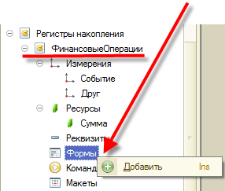

**Рис. 8-21.** Добавление формы регистру

Откроется окно добавления форм объекту конфигурации.

В данном случае предложенный вариант *ФормаСписка* нам как раз нужен, поэтому сразу нажимаем *Готово*.

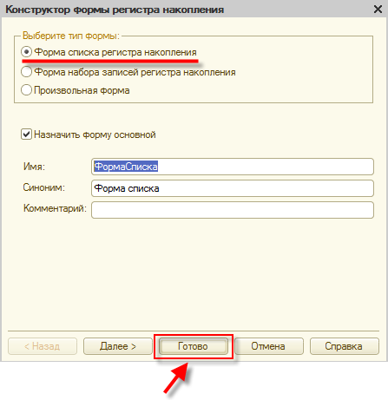

**Рис. 8-22.** Форма списка для регистра

Находим в списке объектов конфигурации справочник *Друзья* и добавляем форму списка и для него.

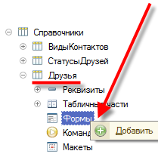

**Рис. 8-23.** Добавление формы справочнику

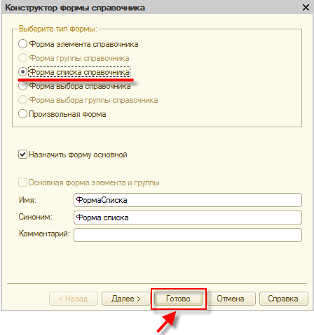

**Рис. 8-24.** Форма списка для справочника

Теперь создадим форму для отчета *СколькоДенег*.

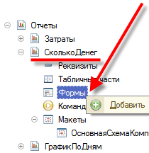

**Рис. 8-25.** Добавление формы отчету

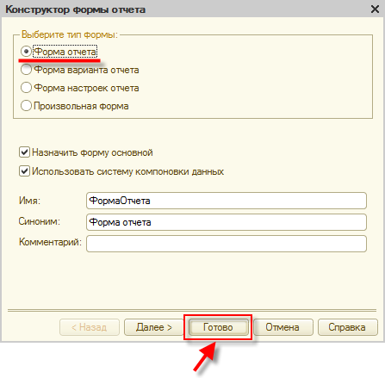

**Рис. 8-26.** Форма отчета

Возвращаемся к настройке *Рабочей области начальной страницы*. Теперь мы можем настроить внешний вид рабочего стола, добавив на него только что созданные формы. Пусть слева у нас будет две формы – регистра *Финансовые операции* и отчета *СколькоДенег*. Справа – форма списка *Друзей*.

Нажимаем кнопку *Добавить* (*Ins*) над левой колонкой и выбираем форму списка регистра *Финансовые операции*, после чего нажимаем *OK*.

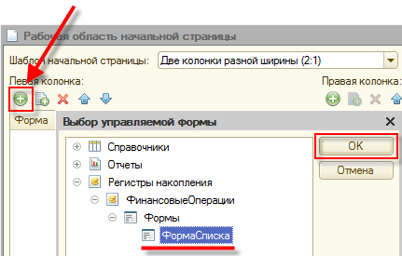

**Рис. 8-27.** Добавление формы регистра на рабочий стол

Туда же добавляем форму отчета *СколькоДенег*.

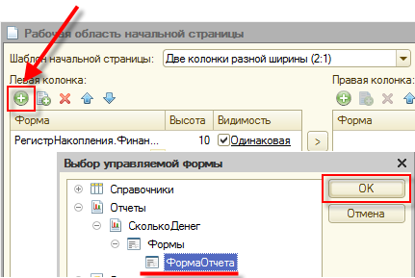

**Рис. 8-28.** Добавление формы отчета на рабочий стол

Аналогичную операцию совершаем над правой колонкой рабочего стола. Туда добавим форму списка справочника *Друзья*.

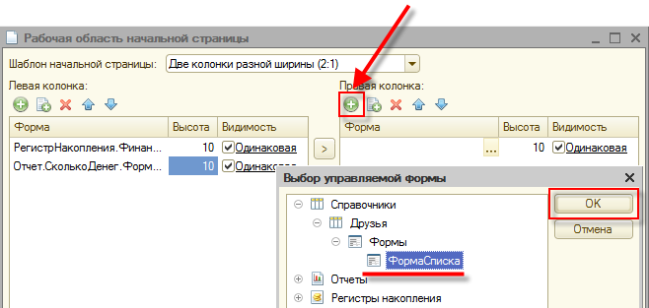

**Рис. 8-29.** Добавление формы списка на рабочий стол

Запускаем пользовательский режим и смотрим, что получилось.

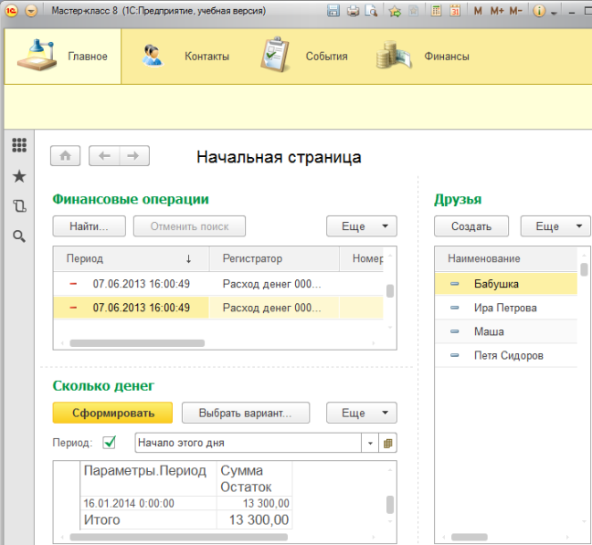

**Рис. 8-30.** Рабочий стол

Рабочий стол стал полезен – можно контролировать свои финансовые потоки, иметь быстрый доступ к справочнику знакомых и друзей, мгновенно узнать, сколько доступно денег в данный момент времени.

## Командный интерфейс основного раздела

Сейчас на рабочем столе доступно всего три объекта. А если мы хотим больше? Нужно для всех них создавать формы и вытаскивать на рабочий стол? Нет, не обязательно так делать. К тому же, вытаскивая много форм на рабочий стол, мы перегрузим его и сделаем неудобным. Для реализации этой задачи можно так же, как и в подсистемах, настроить командный интерфейс рабочего стола.

В конфигураторе вызываем свойства конфигурации и нажимаем ссылку *Командный интерфейс основного раздела*.

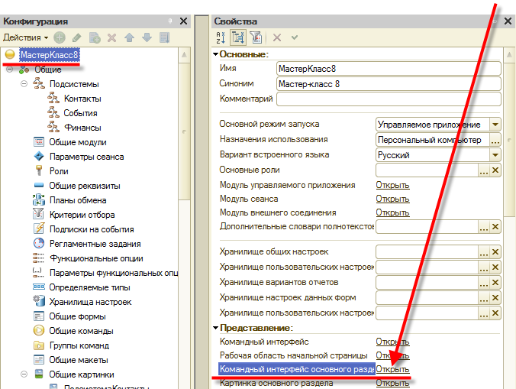

**Рис. 8-31.** Командный интерфейс основного раздела

В открывшемся окне можно выбрать объекты конфигурации и разместить их в командном интерфейсе рабочего стола. Тут все просто – выбираем объект слева и размещаем его справа. После этого можно расположить объект в командном интерфейсе так, как это необходимо.

Расположим объекты нашей системы так, как это показано на рис. *8-32*.

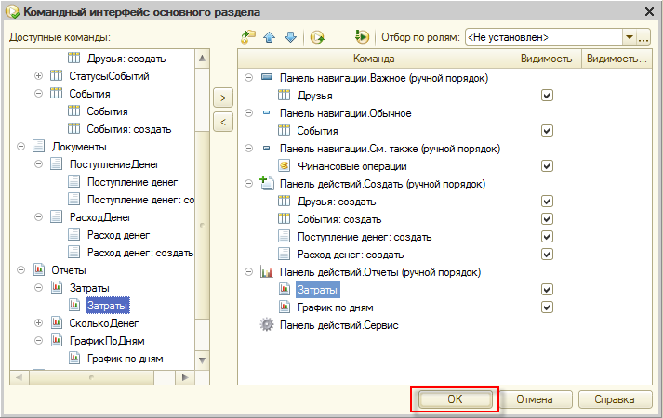

**Рис. 8-32.** Настройка командного интерфейса рабочего стола

Посмотрим, как будет выглядеть рабочий стол после такой настройки – запускаем пользовательский режим.

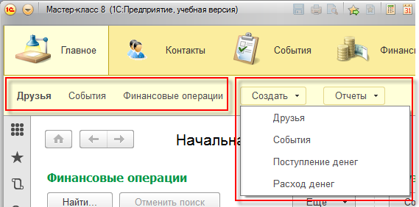

**Рис. 8-33.** Командный интерфейс рабочего стола

Отлично – все под рукой. К слову, используя специальные разделители в окнах платформы «1С:Предприятие 8», можно довольно сильно подстраивать экранные формы под себя. Например, элементы командного интерфейса можно размещать так, как нам удобно.

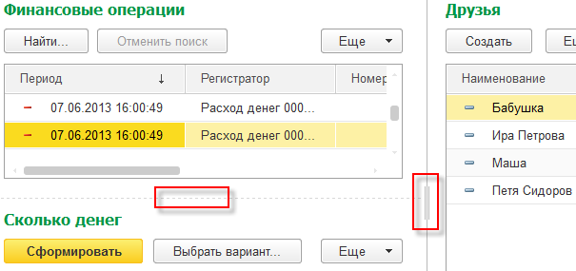

**Рис. 8-34.** Изменение интерфейса экранных форм

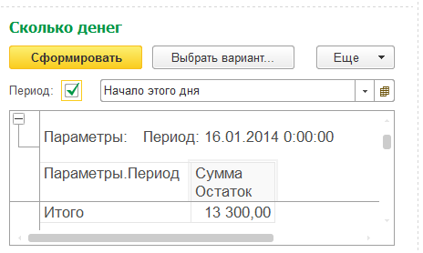

**Рис. 8-35.** Изменение интерфейса экранных форм

## Управляемые формы

Если мы внимательно посмотрим на списки регистра и справочника на рабочем столе, то обнаружим, что не очень удобно для восприятия расположена там информация. В регистре много избыточной информации, в справочнике же напротив – ее слишком мало.

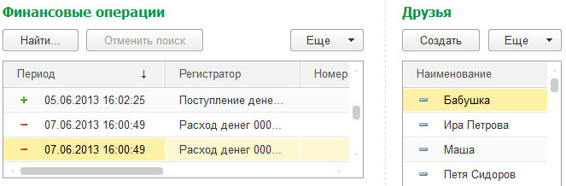

**Рис. 8-36.** Рабочий стол

Исправляем ситуацию. Возвращаемся в конфигуратор. Начнем с регистра. Открываем форму списка, которую мы недавно создавали.

До сих пор все формы, которые мы видели в новой версии платформы, генерировались автоматически – на лету (по запросу пользователя при работе в системе) либо конструктором.

В платформе «1С:Предприятие 8» теперь нет необходимости «рисовать» форму вручную. Разработчик только описывает состав формы в виде иерархического дерева (список вверху), а внешний вид получившейся формы (внизу) показывается в качестве предварительного просмотра.

Система сама располагает нужные элементы в форме.

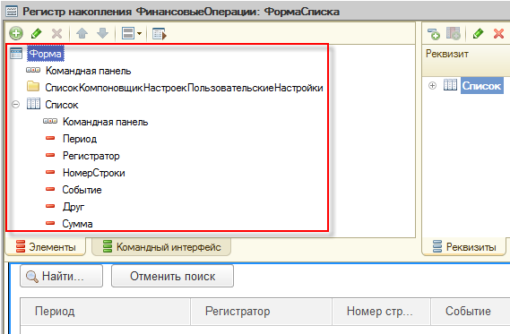

**Рис. 8-37.** Настройка управляемой формы

Сейчас мы подстроим форму списка нашего регистра. Уберем «лишние» для восприятия реквизиты: *Регистратор*, *НомерСтроки*. Сделать это несложно – достаточно установить курсор в списке реквизитов на нужный и нажать кнопку *Удалить текущий* (*Del*).

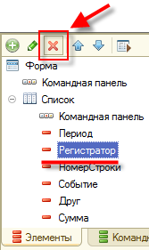

**Рис. 8-38.** Удаление элементов управляемой формы

После удаления ненужных элементов формы платформа «перерисует» управляемую форму так, чтобы было понятно, как будет видеть ее пользователь. В нашем случае она приобретет следующий вид.

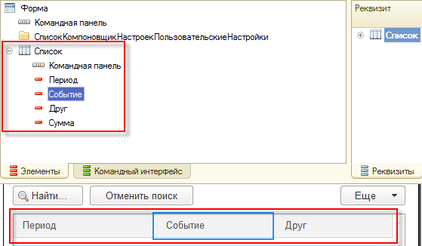

**Рис. 8-39.** Настройка управляемой формы

Кроме удаления ненужных элементов формы, настроим более приятное глазу отображение оставшихся элементов.

В версии платформы «1С:Предприятие 8» многие свойства, влияющие на представление данных в интерфейсе, «переехали» из форм непосредственно в свойства самих объектов конфигурации. То есть, если раньше в каждой форме нужно было описывать, как отображается тот или иной ее реквизит, то теперь достаточно один раз описать это в самом объекте метаданных. А дальше, при показе или автоматической генерации форм, система уже будет использовать это описание самостоятельно, и отображать реквизит одинаково во всех формах.

Конечно, если есть необходимость в какой-то одной форме изменить это «стандартное» отображение – это можно сделать уже в самой этой форме. Сейчас мы как раз этим и займемся – через палитру свойств каждого поля.

Для начала изменим ширину всех элементов на *10*.

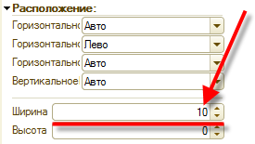

**Рис. 8-40.** Ширина элемента управляемой формы

Для поля *Сумма* укажем выравнивание по левому краю – чтоб цифры были лучше видны на рабочем столе.

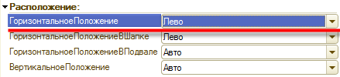

**Рис. 8-41.** Выравнивание элемента управляемой формы

Поле *Период* «переименуем» в более понятный пользователю вид – *Дата*.

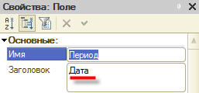

**Рис. 8-42.** Заголовок для элемента управляемой формы

Посмотрим на список регистра в пользовательском режиме.

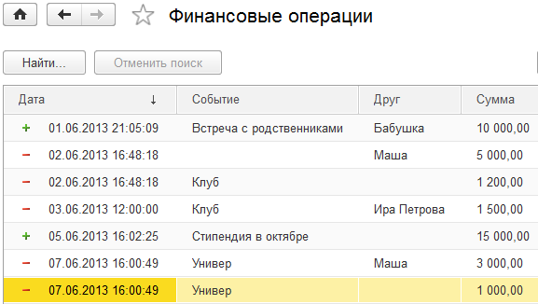

**Рис. 8-43.** Настроенная форма списка регистра Финансовые операции

Выглядит все ровно так, как мы и хотели. Можете самостоятельно проверить, как выглядит эта форма в разделе *Финансы*, на *рабочем столе* или через *главное меню* – она будет точно такой же. Настройка управляемой формы распространяется на все аспекты работы системы, где бы вы к этой форме не обращались.

## Стандартные и обычные реквизиты

Перейдем к справочнику *Друзья*. Список друзей сейчас малоинформативен. Кроме этого, слово *Наименование* не совсем четко передает смысл своего содержимого. Плюс в списке присутствует реквизит *Код,* который нам не особо интересен.

Для начала «переименуем» для пользователя *Наименование* в *ФИО*. Можно открыть форму списка и задать в палитре свойств у поля *Наименование* строковое представление «ФИО» – так же, как мы сделали это в форме регистра у поля *Период*.

Но в этот раз мы поступим иначе. У справочника *Друзья* уже сейчас существует несколько форм – формы списка и элемента справочника. Причем форму списка мы создали в конфигураторе, а форму элемента платформа генерирует на лету. Чтобы не думать о формах, переименуем *Наименование* в *ФИО* в одном месте – в свойствах стандартных параметров. Для этого находим справочник *Друзья* в списке объектов метаданных, нажимаем на него правой кнопкой мыши и выбираем *Стандартные реквизиты*.

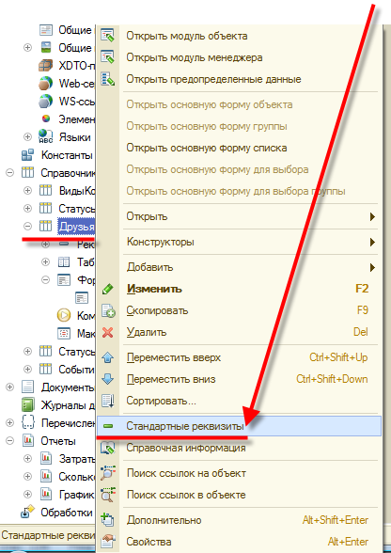

**Рис. 8-44.** Стандартные реквизиты

В открывшемся окне находим *Наименование* и в палитре свойств указываем синоним *ФИО*.

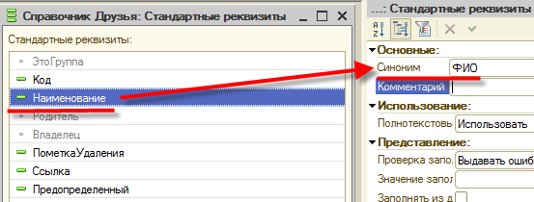

**Рис. 8-45.** Стандартные реквизиты

После этого зайдем в свойства реквизита *Комментарий* и включим в его свойствах многострочность и возможность расширенного редактирования – ведь мы планировали хранить в нем различные заметки о человеке и это должно быть удобно.

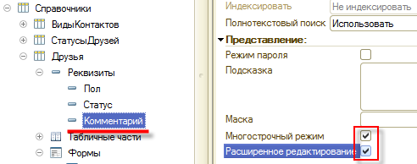

**Рис. 8-46.** Многострочность у Комментария

Далее открываем форму списка справочника *Друзья*.

Удаляем реквизит *Код* и добавляем реквизит *Комментарий* из окна справа, раскрыв *Список* (перетащив оттуда *Комментарий* в *Список*слева).

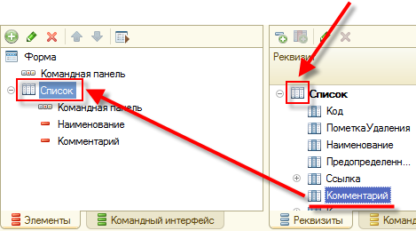

**Рис. 8-47.** Добавление реквизита в управляемую форму

Далее зададим ширину для *Наименования* и *Комментария* – *10*. Можно сделать это одновременно для нескольких полей формы, выделив их мышью с зажатой клавишей *Shift*.

Проверяем изменения в справочнике *Друзья* в пользовательском режиме. На рабочем столе список друзей приобрел более осмысленный вид.

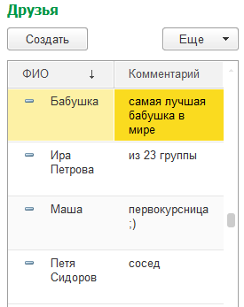

**Рис. 8-48.** Обновленная форма списка друзей

В своем разделе (*Контакты*) список друзей тоже обновился. Кроме этого, форма элемента справочника, которая генерируется платформой на лету, тоже учитывает все изменения, которые мы недавно внесли – *ФИО* и многострочный *Комментарий*.

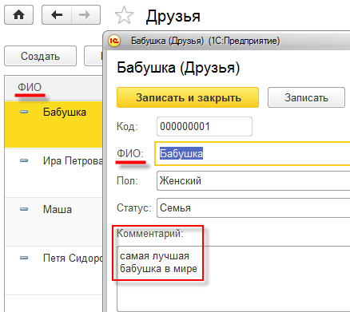

**Рис. 8-49.** Обновленная форма элемента справочника Друзья

Добавим еще несколько штрихов в нашу систему. Приведем в удобочитаемый вид справочник *События*. «Переименуем» для пользовательского режима реквизит *Наименование* в *Название* (через *Стандартные реквизиты*), реквизит табличной части *Друг* – в *Участник* (при помощи указания синонима), а реквизит *Описание* сделаем многострочным и с расширенным редактированием.

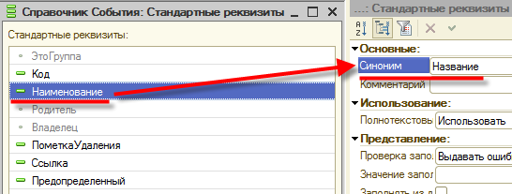

**Рис. 8-50.** Синоним стандартного реквизита Наименование

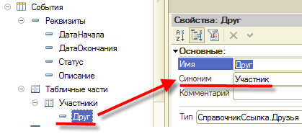

**Рис. 8-51.** Синоним реквизита Друг

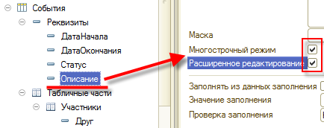

**Рис. 8-52.** Многострочность и расширенное редактирование

Проверяем изменения. Справочник *События* воспринимается теперь намного лучше :-)

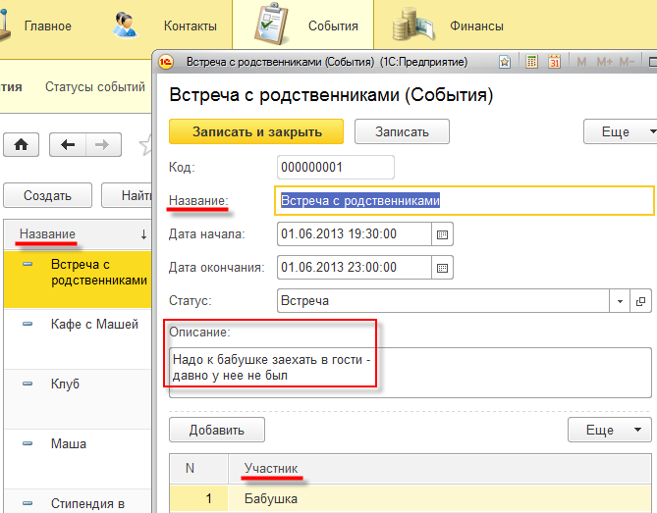

**Рис. 8-53.** Обновление справочника События

## Представления объектов

Обратите внимание на то, как выглядят надписи на ссылки списков элементов справочников и надписи в секциях Создать в различных разделах нашей системы. Они одинаковы. Неподготовленного пользователя это может поставить в тупик.

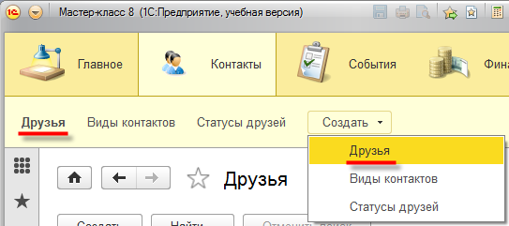

**Рис. 8-54.** Одинаковые названия

Это легко исправить. Достаточно в параметрах каждого справочника заполнить *Представление* объекта – т. е. написать, как он называется в единственном числе. Сделаем это для каждого справочника:

* Справочник *ВидыКонтактов* – *Вид контактов*
* Справочник *СтатусыДрузей* – *Статус друзей*
* Справочник *Друзья* – *Друг*
* Справочник *СтатусыСобытий* – *Статус событий*
* Справочник *События* – *Событие*

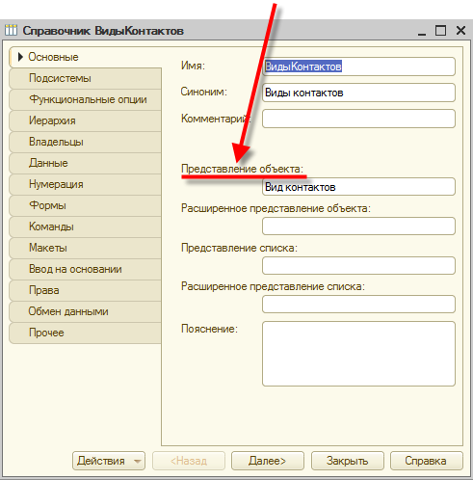

**Рис. 8-55.** Представление объекта

Проверяем. Теперь разница хорошо заметна.

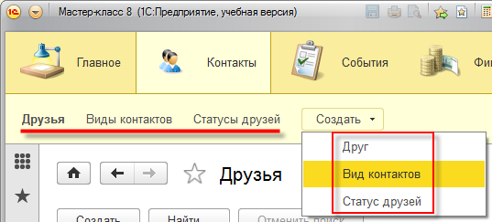

**Рис. 8-56.** Разница представлений объекта

## Быстрый выбор значений

Давайте посмотрим вот на что – попробуем поменять статус у знакомого или события, или поменять вид контактной информации у кого-либо из друзей. Реакцией системы при нажатии на список выбора будет предложение ввести первые символы вида контактной информации или открытие отдельного окна для выбора нового элемента справочника (вариант *Показать все*).

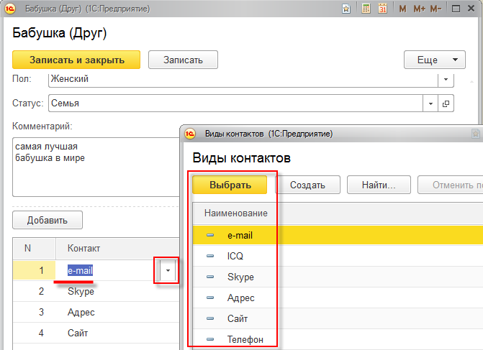

**Рис. 8-57.** Выбор из вспомогательных справочник

В подобных случаях открытие дополнительных окон излишне и только мешает быстрой и эффективной работе с программой.

Можно это изменить – указать в параметрах справочника, что его элементы должны выбираться быстро, при помощи выпадающего списка. Достаточно отметить в списке объектов метаданных нужный справочник и в палитре свойств включить опцию *Быстрый выбор*.

Включим эту опцию для справочников *ВидыКонтактов*, *СтатусыДрузей* и *СтатусыСобытий*.

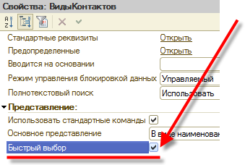

**Рис. 8-58.** Включение быстрого выбора

Проверяем. Все работает как нужно.

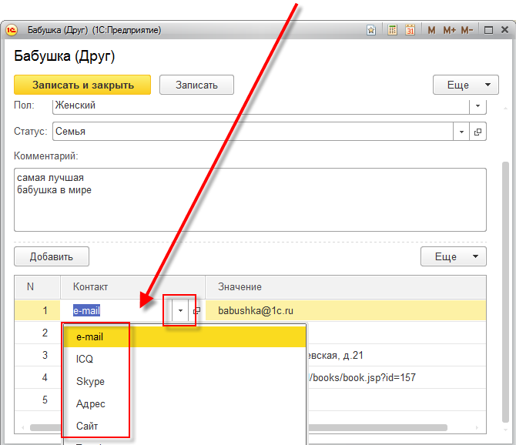

**Рис. 8-59.** Быстрый выбор

## Настройка отчетов

Давайте посмотрим на наш отчет *ГрафикПоДням*. В целом, там все понятно, но пользователя может смущать некоторая служебная информация, форматирование дат и расшифровок.

Кроме этого, намного нагляднее видеть показатели точек графика не при наведении на них мышью, а сразу – непосредственно на диаграмме.

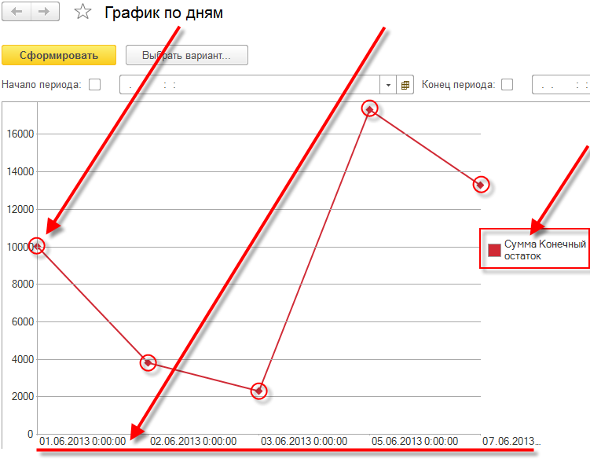

**Рис. 8-60.** График

График легко привести в удобочитаемый вид. Открываем в конфигураторе схему компоновки этого отчета.

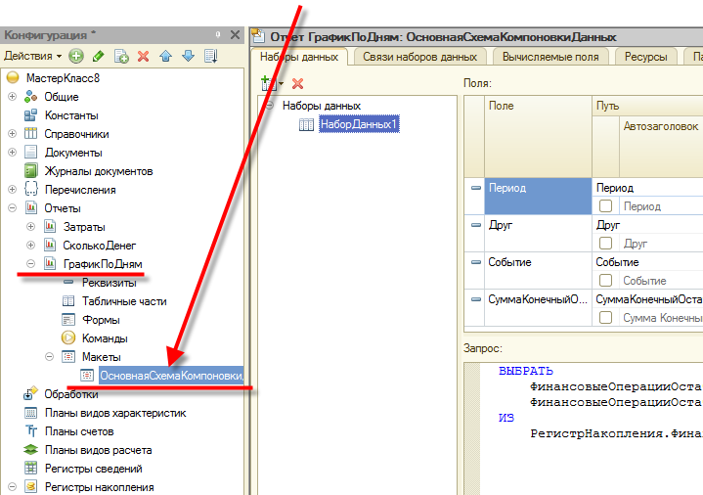

**Рис. 8-61.** Схема компоновки графика

На закладке *Наборы данных* исправим подпись для полей *СуммаКонечныйОстаток* и *Период*. Кроме этого, для *Периода* зададим более «человеческий» формат отображения дат.

Поле *СуммаКонечныйОстаток* «переименуем» в *Остаток*. Найдем это поле в списке полей, включим флажок в разделе *Автозаголовок*(надпись тут же изменится на *Заголовок*) и вместо «Сумма Конечный остаток» напишем «Остаток».

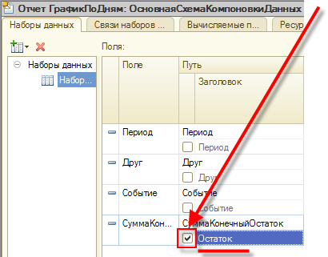

**Рис. 8-62.** Переименование поля

Тоже самое проделаем с полем *Период* – «переименуем» его в *Дата*.

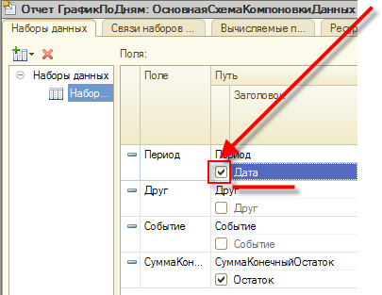

**Рис. 8-63.** Переименование поля

Теперь приведем в читабельный вид отображение формата дат для поля *Период*. Заходим в параметр *Оформление*.

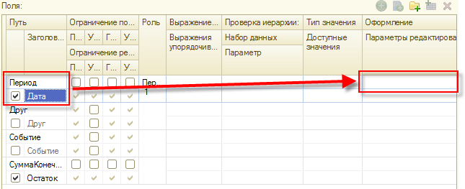

**Рис. 8-64.** Оформление поля

Открываем окно настроек формата поля, где находим опцию Формат.

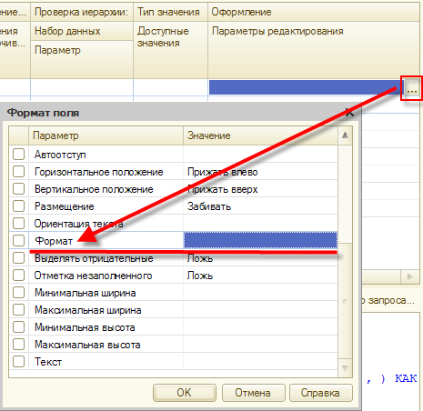

**Рис. 8-65.** Формат поля

Там открываем *Конструктор форматной строки*, переходим на закладку *Дата* и выбираем из списка *Формат даты* вариант «*dd.MM.yyyy*» (не пугайтесь – в списке выбора будет не этот набор букв, а пример с текущей датой). После выбора формата можно нажать *OK*.

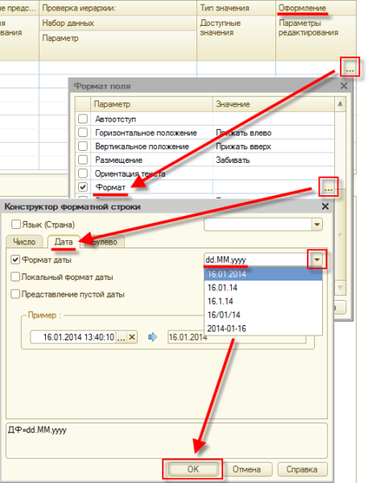

**Рис. 8-66.** Конструктор форматной строки

Далее закрываем окно настроек формата поля кнопкой *OK*. После чего на закладке *Наборы данных* для поля *Период* параметр *Оформление* будет выглядеть так:

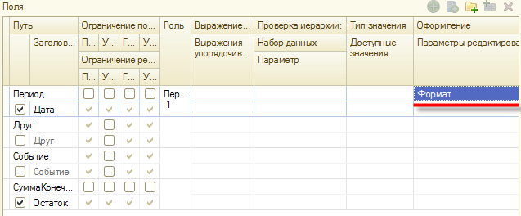

**Рис. 8-67.** Оформление поля Период

Осталось настроить вывод показателей точек на графике – переходим на закладку *Настройки*. После чего в нижней части окна активируем закладку *Другие настройки*.

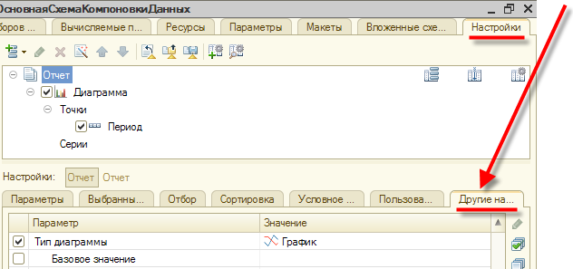

**Рис. 8-68.** Другие настройки графика

Там находим подчиненный *Типу диаграммы* параметр *Состав подписей*, в списке которого выбираем *Значение*.

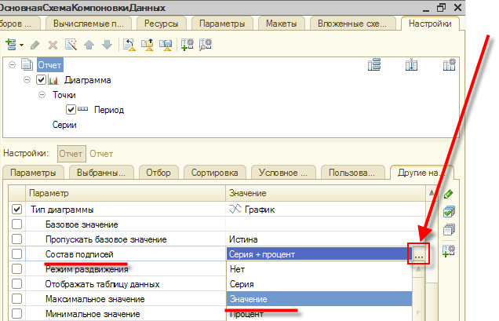

**Рис. 8-69.** Состав подписей для диаграммы

Проверяем в пользовательском режиме то, что получилось.

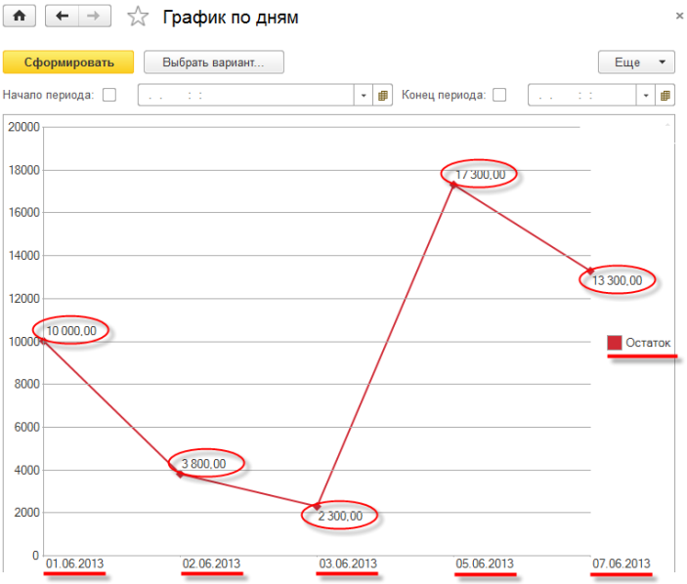

**Рис. 8-70.** Обновленный график

Отлично: все, что мы хотели получить – удалось. На графике представлены осмысленные подписи и организован вывод числовых показателей в точках – для более удобного анализа происходящего с нашими финансами.

## Варианты отчетов

Может возникнуть оправданный вопрос: неужели для каждого изменения оформления отчета нужно лазить в конфигуратор и менять параметры там? Ведь доступ в конфигуратор не всегда возможен (через тот же веб-клиент, например). Ответ – лазить в конфигуратор не обязательно. Большинство настроек отчета, включая его оформление, можно изменить в пользовательском режиме, не обращаясь к разработчику системы.

Давайте рассмотрим пример на нашем отчете *Затраты*. Вот так отчет выглядит «по умолчанию» – т. е. так, как его создал и оформил разработчик.

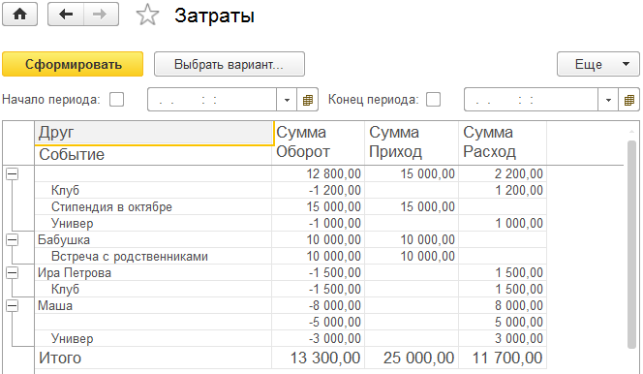

**Рис. 8-71.** Отчет Затраты по умолчанию

Изменим его отображение, к примеру, на объемную диаграмму – вдруг нам графики проще анализировать, чем цифры в табличке. Нажимаем на кнопку *Еще* и выбираем там *Изменить вариант…*

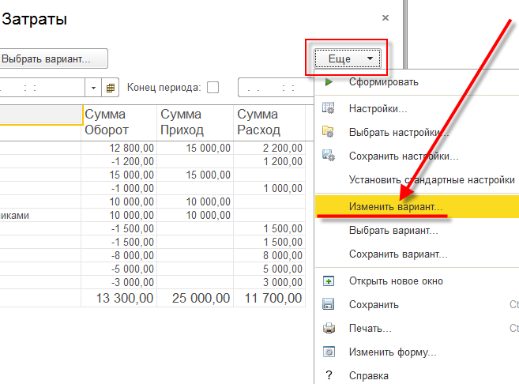

**Рис. 8-72.** Изменить вариант

Откроется уже знакомое нам (по конфигуратору) окно настроек оформления отчета. Сразу отображается настройка отчета по умолчанию – та, которую мы в свое время настроили в конфигураторе для этого отчета.

Устанавливаем курсор на поле *Друг* и удаляем эту настройку отчета кнопкой *Удалить текущий элемент* (*Del*). Возникнет вопрос на подтверждение удаления – соглашаемся с ним.

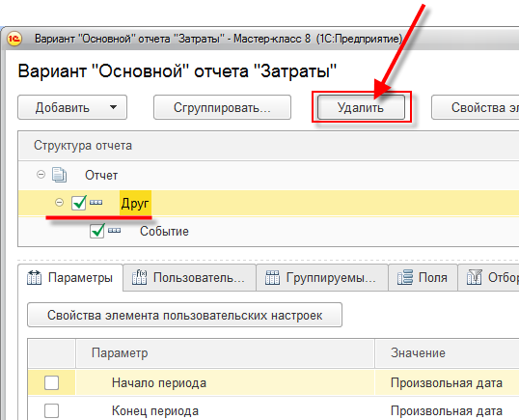

**Рис. 8-73.** Удаление текущего варианта

После этого нажимаем на поле Отчет правой кнопкой мыши и выбираем вариант *Новая диаграмма*.

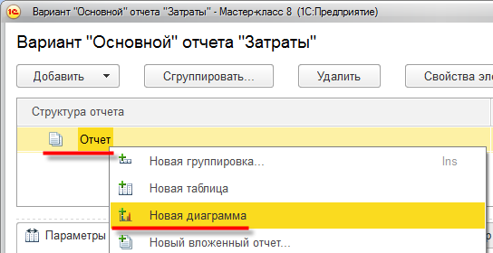

**Рис. 8-74.** Новая диаграмма

Далее устанавливаем курсор на *Точки* и аналогичным образом создаем *Новую группировку* (*Ins*). В открывшемся окне выбираем поле *Событие*.

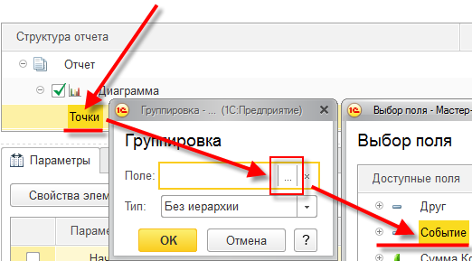

**Рис. 8-75.** Новое поле группировки

Для *Серий* выбираем поле группировки – *Друг*.

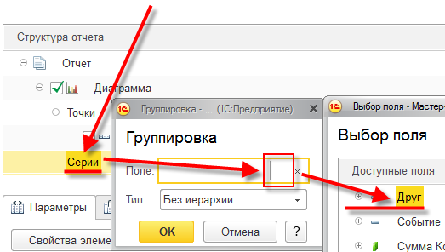

**Рис. 8-76.** Новое поле группировки

Переходим на закладку *Поля* и нажимаем на ссылку *Нажмите здесь для перехода к выбранным полям отчета,* где проверяем, чтобы поле *Сумма оборот* было первым после полей *Друг* и *Событие*. А у полей *Сумма Приход* и *Сумма Расход* были сняты (выключены) флажки.

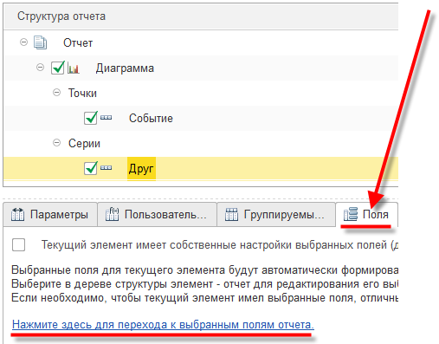

**Рис. 8-77.** Поля отчета

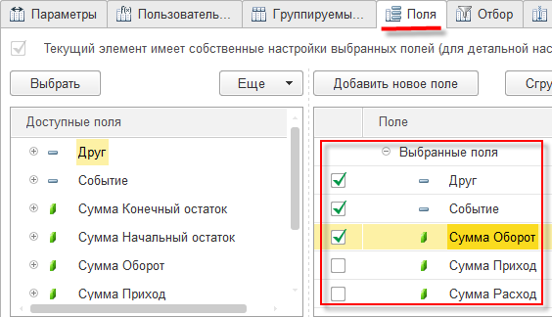

**Рис. 8-78.** Поля отчета

Переходим на закладку *Дополнительные* настройки и выбираем тип диаграммы – *Изометрическая обычная*.

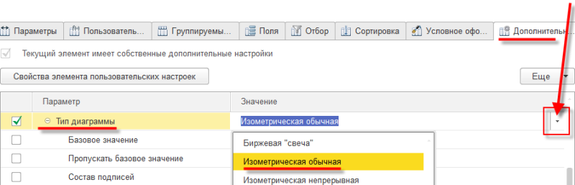

**Рис. 8-79.** Тип диаграммы

Завершаем создание нового вида отчета кнопкой *Завершить редактирование*.

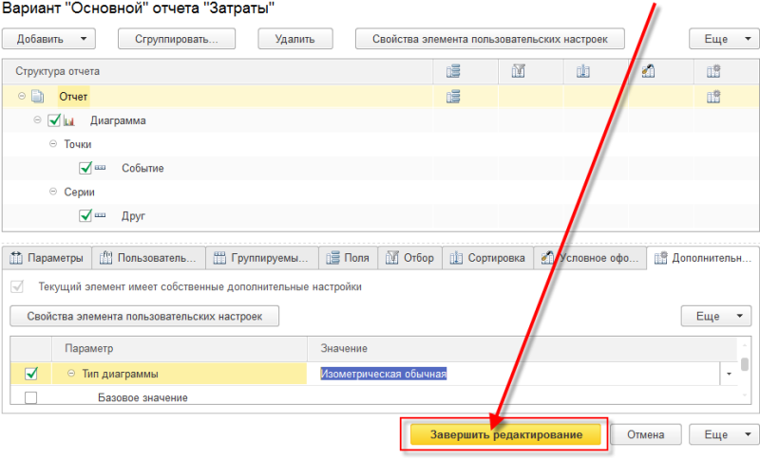

**Рис. 8-80.** Завершение редактирования настроек отчета

В окне отчета нажимаем кнопку *Сформировать* и видим, насколько разительно изменился внешний вид нашего отчета.

К слову, стало нагляднее видно, куда деньги уходят больше всего :-)

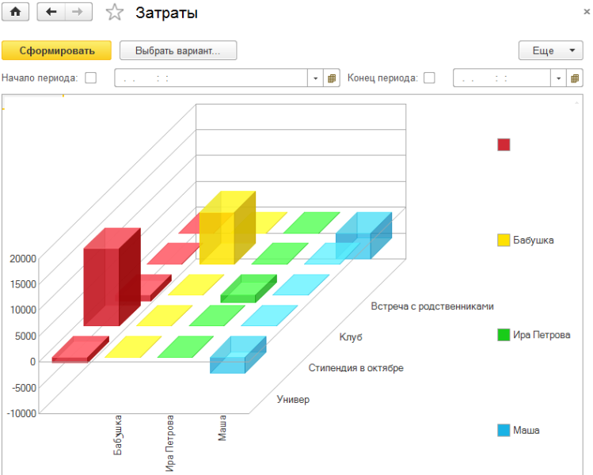

**Рис. 8-81.** Новый вид отчета Затраты

При этом вам не придется изменять настройки по умолчанию отчета, т. к. платформа предоставляет удобный сервис сохранения и восстановления вариантов отображения отчетов.

Достаточно нажать кнопку *Еще* и выбрать *Сохранить вариант*…

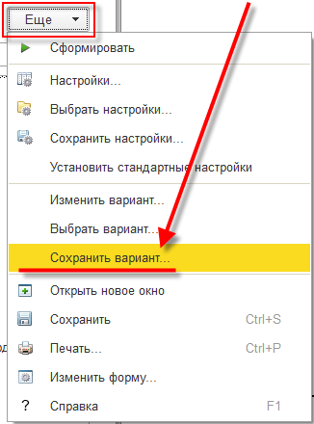

**Рис. 8-82.** Сохранение варианта настройки отчета

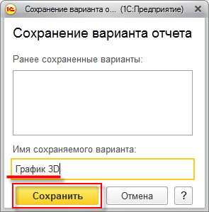

**Рис. 8-83.** Сохранение варианта настройки отчета

В будущем вы сможете использовать его столько раз, сколько потребуется, используя кнопку *Выбрать вариант…*

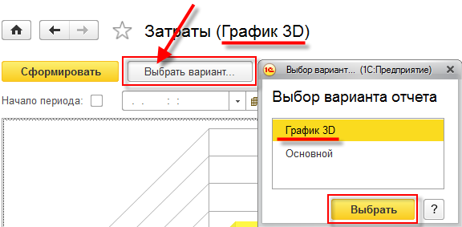

**Рис. 8-84.** Выбор варианта настройки отчета

Имейте в виду, что вариант, заданный разработчиком в конфигураторе, имеет название *Основной* и к нему всегда можно вернуться, т. к. он тоже присутствует в списке вариантов.

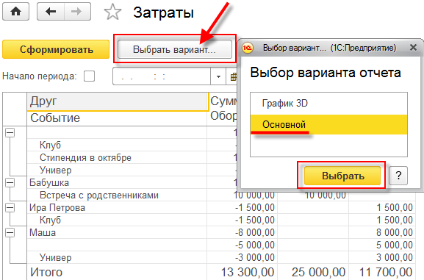

**Рис. 8-85.** Выбор стандартного варианта настройки отчета